Профилактические мероприятия с воспитанниками и родителями по ПДД в старшей группе.

27 октября в нашей группе «Солнышки» прошел «Единый день безопасности юных пешеходов».

Цель данного мероприятия: профилактика детского дорожного – транспортного травматизма, сохранение жизни и здоровья детей.

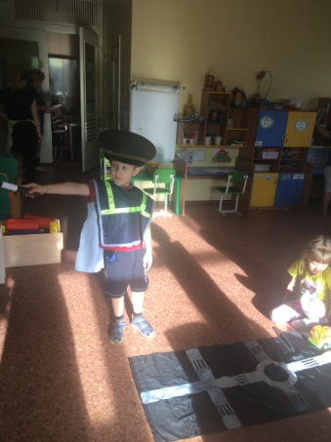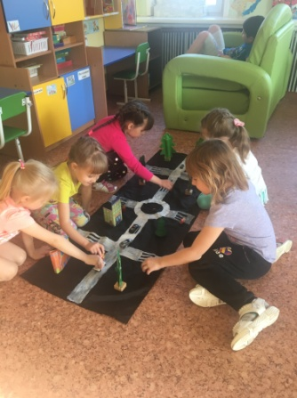С воспитанниками группы были проведены следующие мероприятия: беседы «Где можно играть?»,«О правилах **дорожного движения»**, «Мой друг- светофор»

Консультации для родителей «Знает правила семья, значит, знаю их и я», «Родители будьте осмотрительнее!», «**Безопасное кресло**»;

Дети играли в сюжетно - ролевые игры по правилам **дорожного движения**, рассматривали плакаты, папки-раскладушки по правилам **дорожного движения**; отгадывали загадки о транспорте, знаках **дорожного движения**. Знакомелись со знаками **дорожного движения**; играли в дидактические игры по правилам **дорожного движения и др**.

Сходили на зкскурсию к пешеходному перехолу. Дети повторили правила по безопасному поведению на улице, на **пешеходном переходе.** Во время **экскурсии** дети наглядно познакомились с **пешеходным переходом**, со знаками ДД. Поупражнялись в **переходе через дорогу**, соблюдая все правила.

Дети с удовольствием участвовали во всех мероприятиях.

